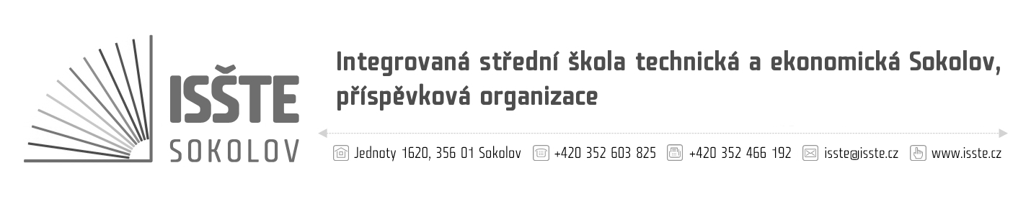

Objednávka

ELEKTRO TENANCY s.r.o.
Hřbitovní 25
356 04 Dolní Rychnov
IČ: 02782146
DIČ: CZ02782146

číslo: OBJM/20/S/16
dne: 14. 07. 2020
referent:
telefon:
e-mail:
IČ: 497 66 929
DIČ: CZ 497 66 929
č. účtu:
dodací lhůta: 27. 07. 2020

Jsme plátci daně z přidané hodnoty.
Na faktuře uvádějte číslo objednávky. Dodejte a fakturujte na adresu v záhlaví a
na elektronickou adresu isste@isste.cz.
Při fakturaci je nutné vypisovat celý název školy.

Vážený pane,

objednáváme u Vás opravy a elektro práce v objektu SO701 a SO702 ISŠTE Sokolov, za předběžně stanovenou cenu max. 89.232,- Kč bez DPH.

Předem děkujeme za kladné vyřízení naší objednávky.

Potvrzení objednávky dodavatelem:

…………………………………………………………….

Marek Makoň
technický pracovník ISŠTE Sokolov

